**1. HeadRosettes** : 3명으로 구성된 팀이었으며, 팀장을 맡아 진행하였습니다.



**2. 프로젝트 개요**

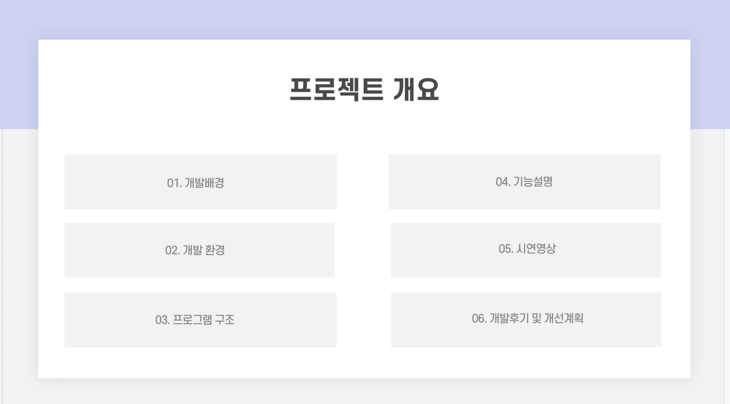

**3. 개발 배경** : 수업 중 배운 내용을 최대한 복습할 수 있도록 주제를 설정하였습니다.

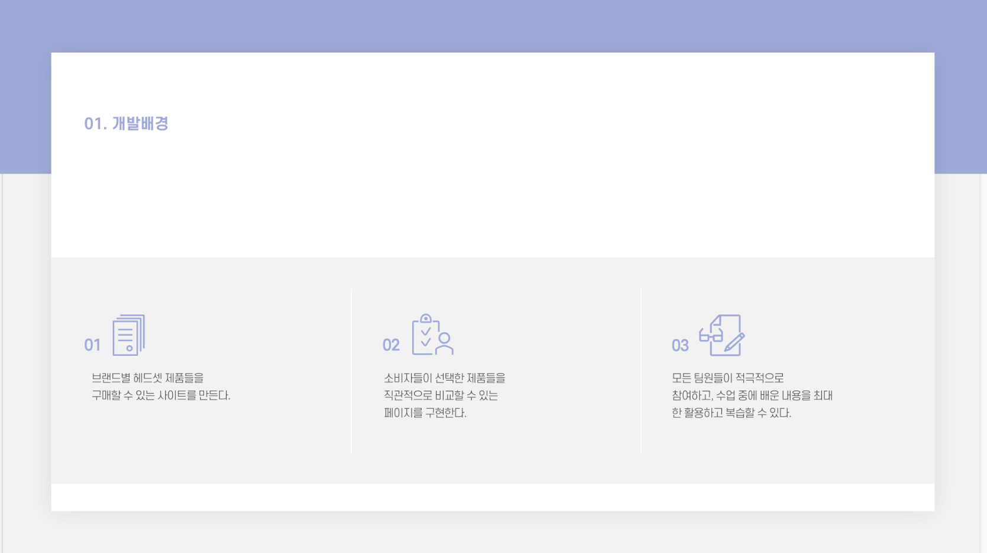

**4. 개발환경**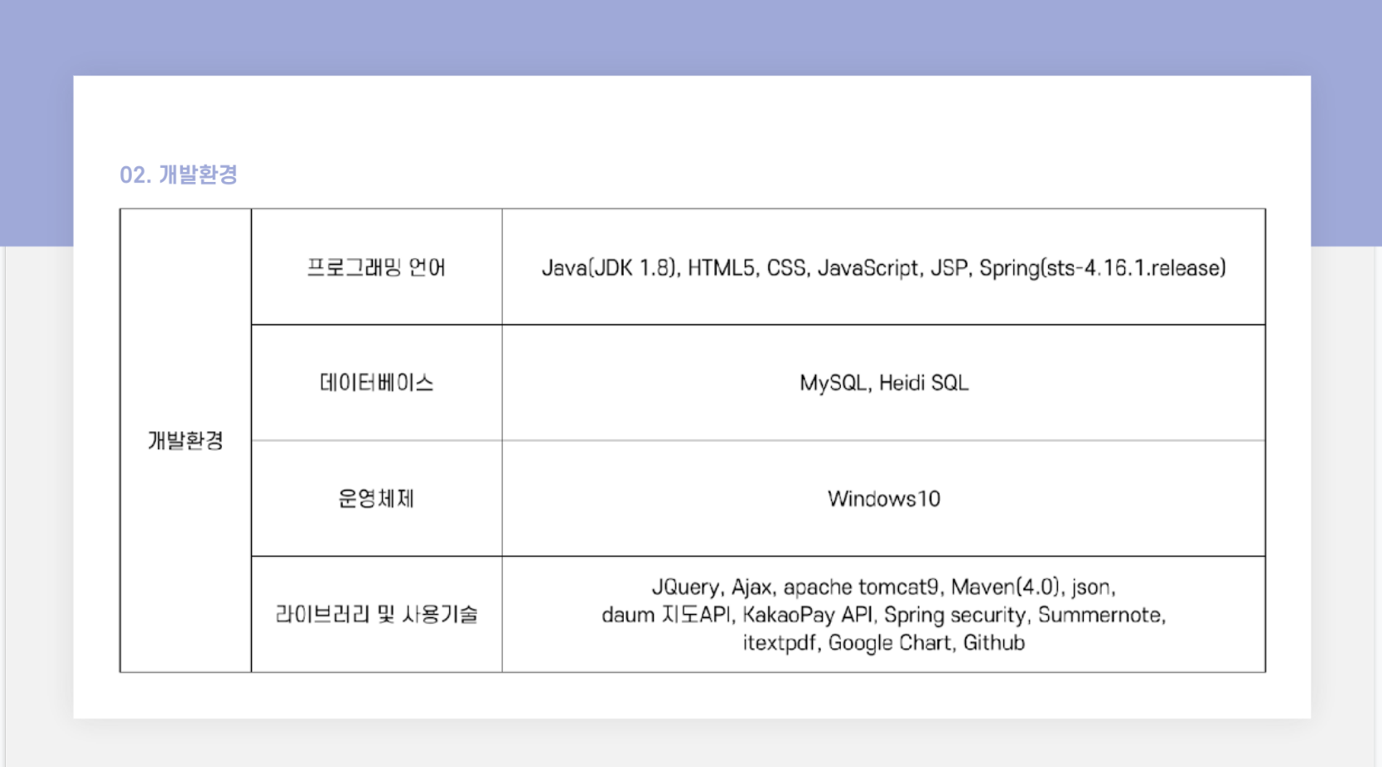

**5. 프로그램 구조**(ER Diagram)

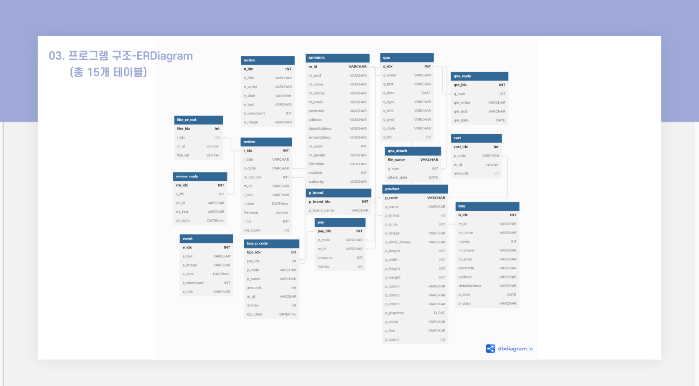

**6. 프로그램 구조**

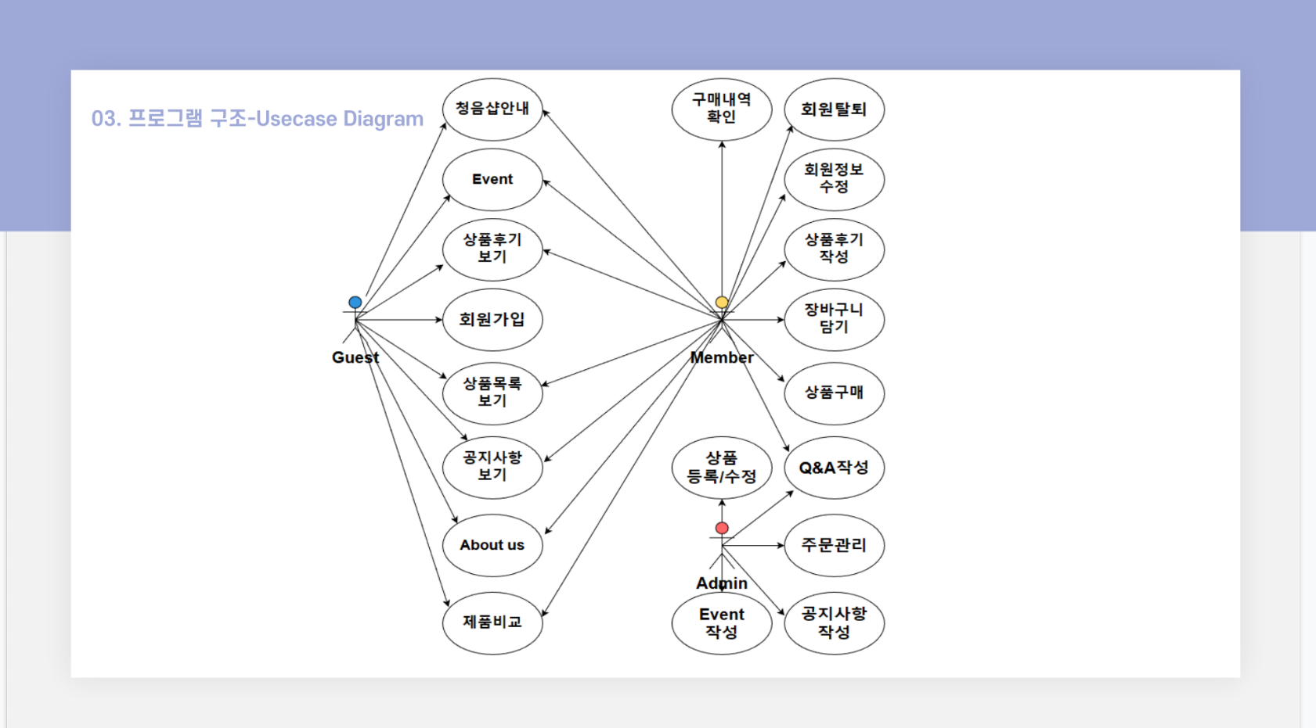

**7. 테이블**(15개)

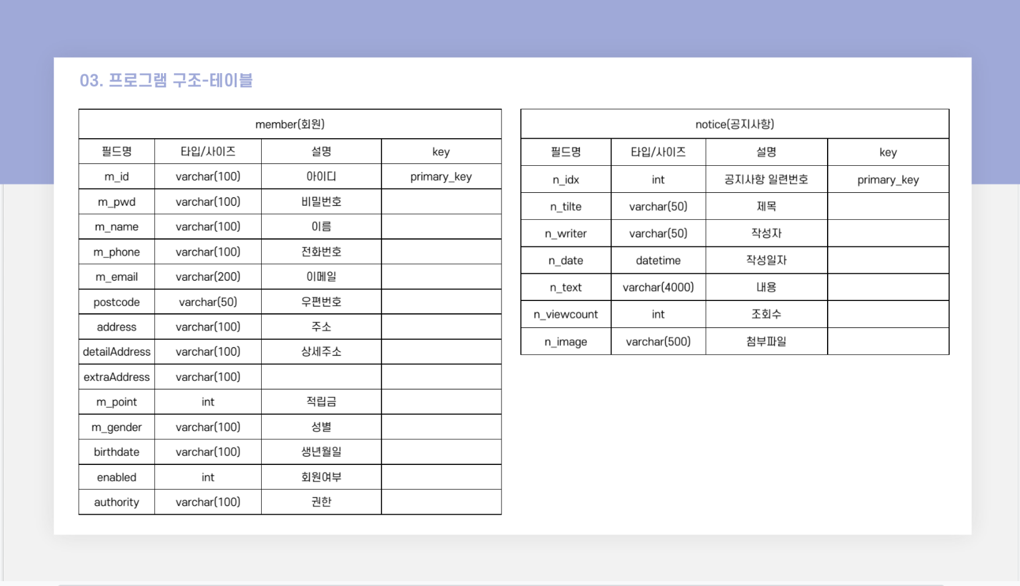

**8. 테이블**(15개)

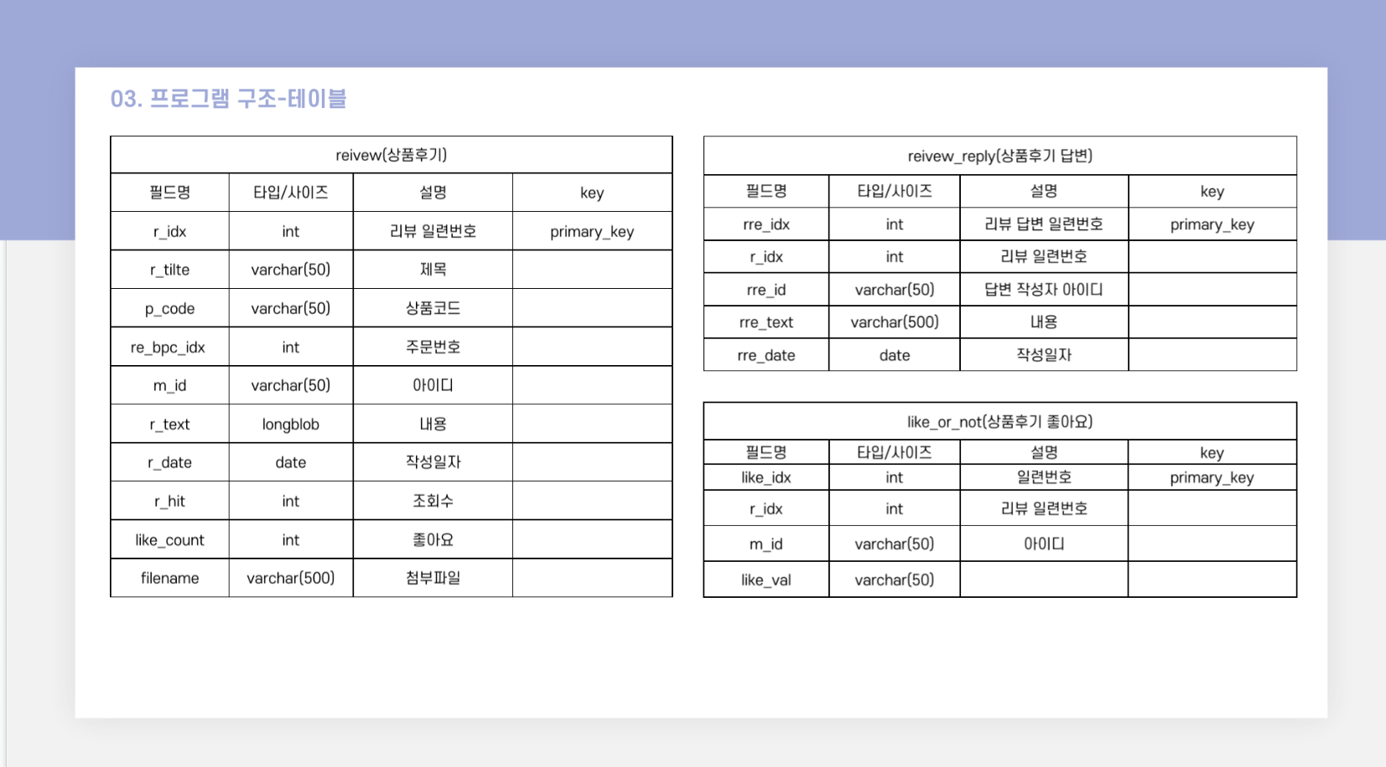

**9. 테이블**(15개)

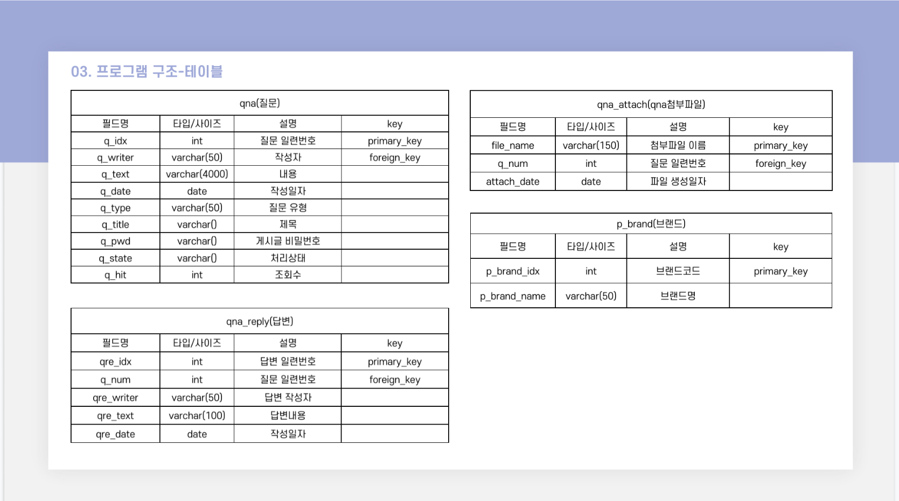

**10. 테이블**(15개)

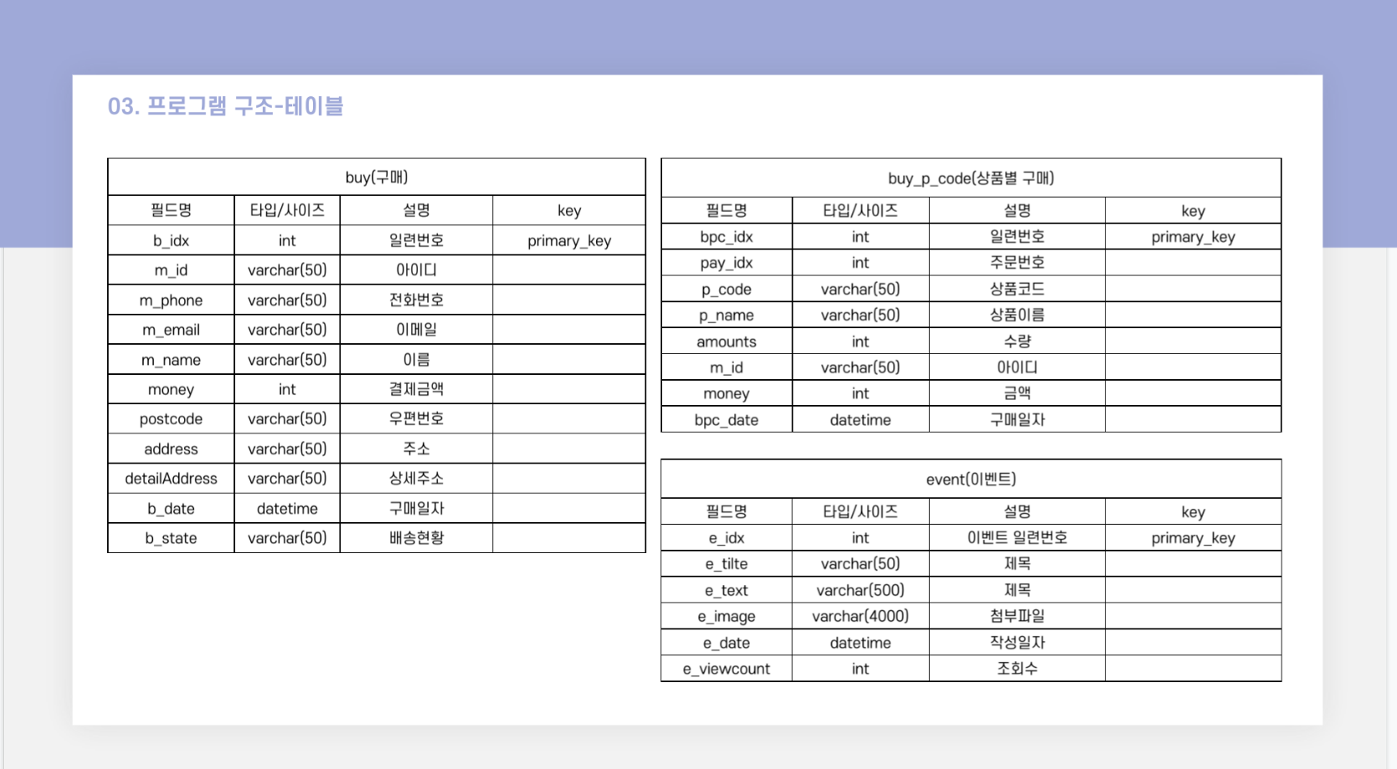

**11. 테이블**(15개)



**12. 사이트맵**

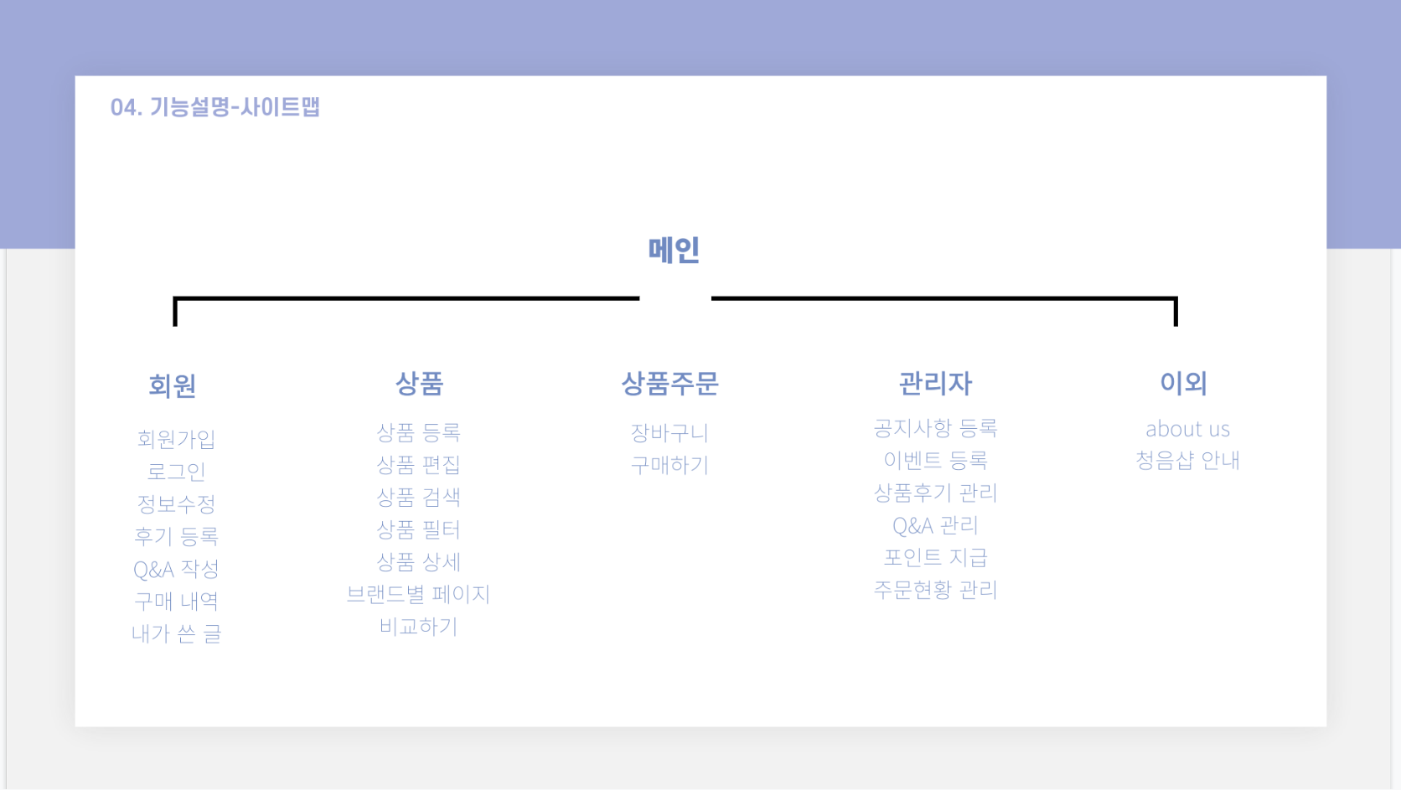

**13. main / About us 페이지**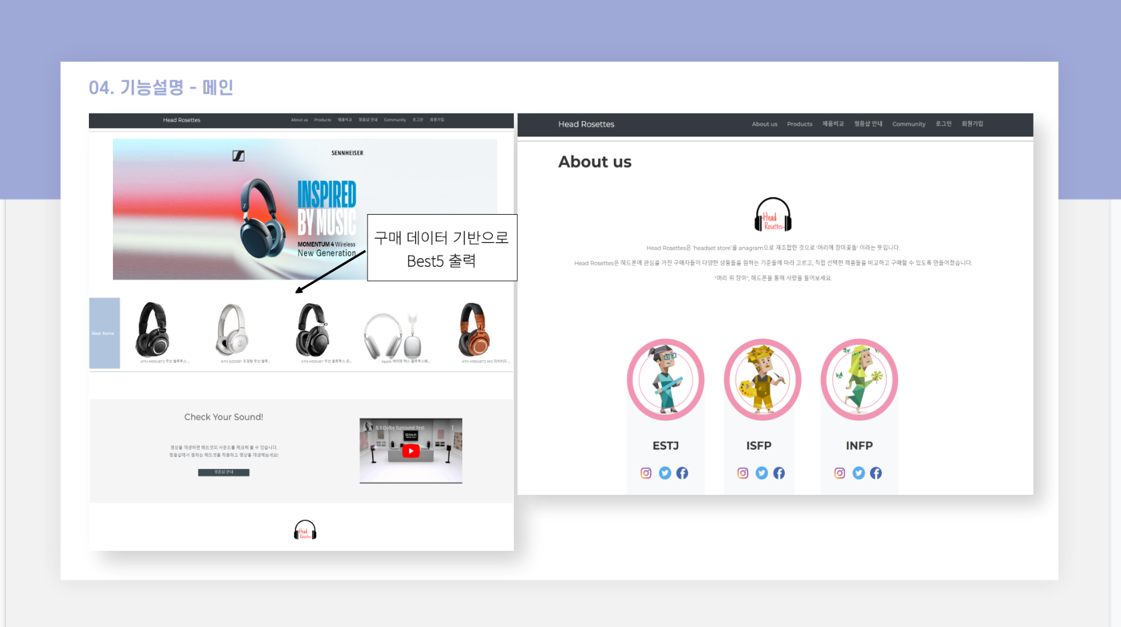

* 메인페이지
  + 구매 데이터를 기반으로 베스트 판매 제품 5가지를 메인 페이지에 표시
  + 유튜브 영상을 링크
* About us 페이지
  + 팀 이름 ‘HeadRosttest’의 탄생 배경과 팀원들을 소개

**14. 공지사항 / 이벤트 / 오프라인 청음샵 안내**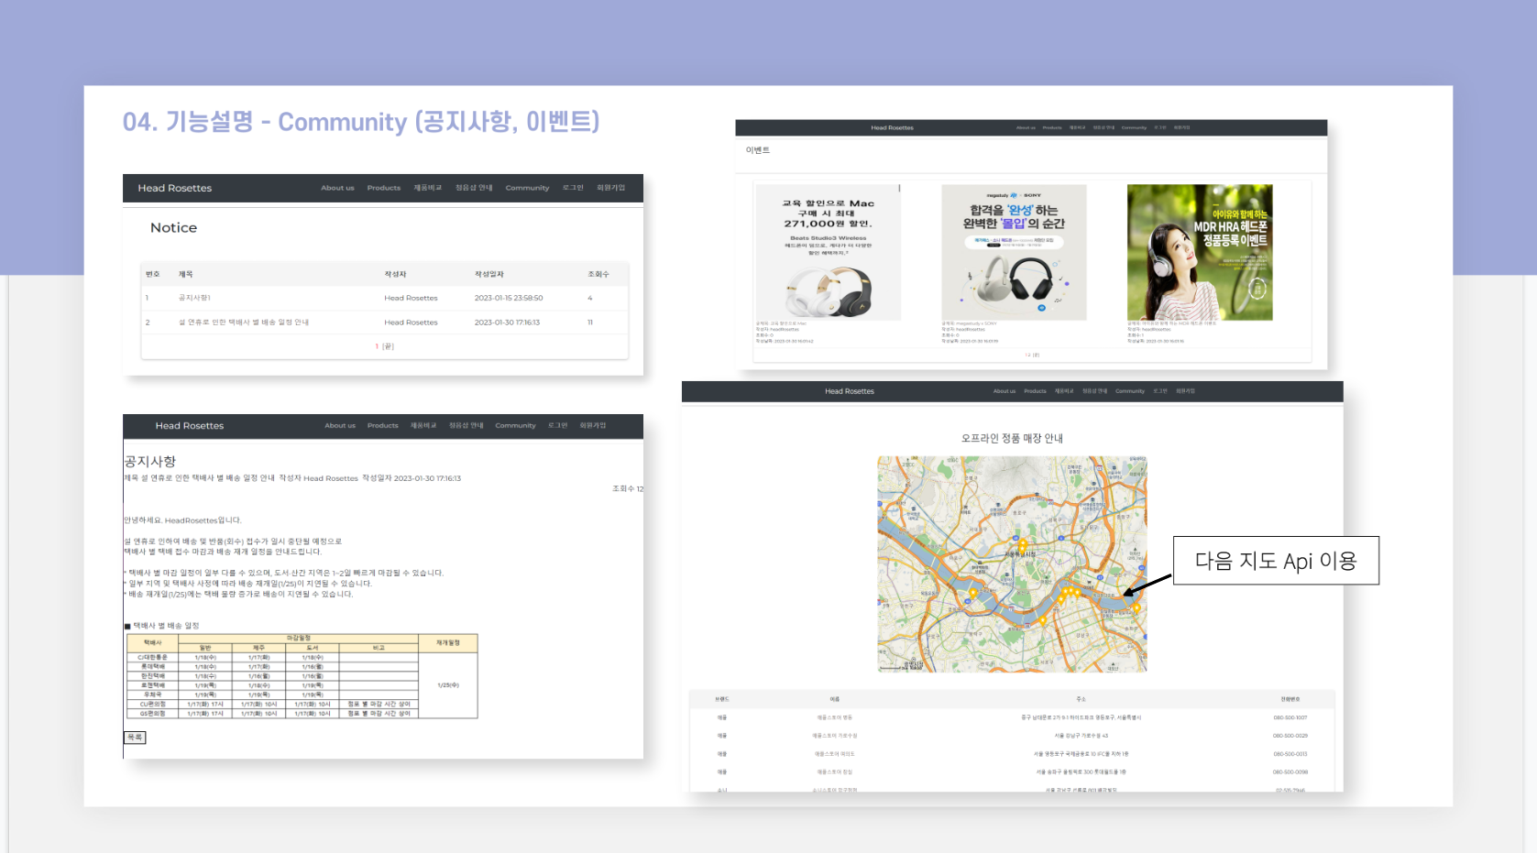

* 공지사항 / 이벤트 게시판
  + 관리자 로그인 했을 경우, 글 작성 가능
* 오프라인 청음샵 안내
  + 다음 지도 API를 이용하여 동적인 지도를 바로 확인 가능
  + 원하는 매장 클릭 시, 자세한 매장 위치나 전화번호 등을 확인 가능

**15. 회원가입 / 로그인 / 회원정보수정 / 회원탈퇴**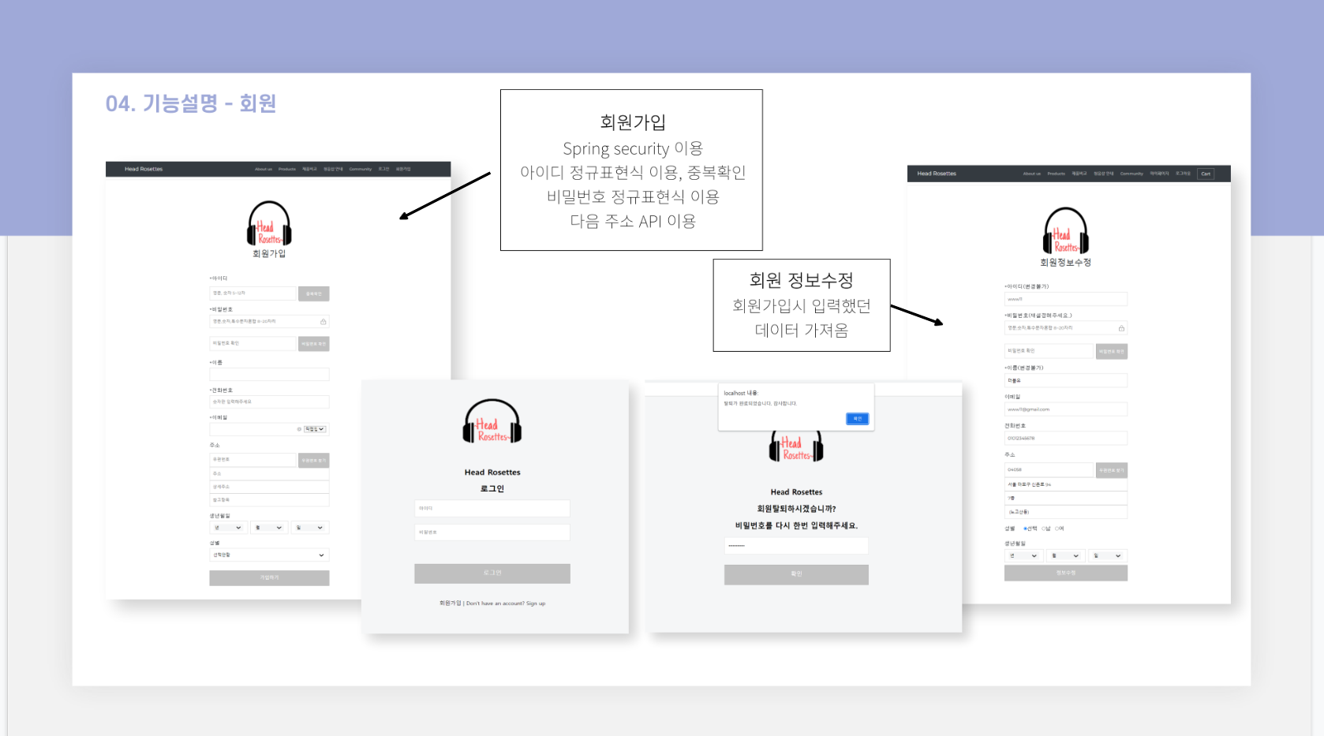

* 회원가입 : Spring Security 를 이용하여 만들었습니다.
  + 정규표현식 활용하여, 아이디, 비밀번호 형식을 제한
  + 아이디 중복여부, 비밀번호 일치 여부 확인 기능
  + 다음 주소 API 이용하여, 우편번호 쉽게 입력 가능
* 로그인 / 회원탈퇴
  + 회원탈퇴 전 비밀번호를 한번더 입력하게 구현
  + 탈퇴 후, 다른 유저들이 새로 가입시 동일한 아이디 또다시 사용 못 하도록 구현.
* 회원정보 수정
  + DB의 회원정보를 그대로 표시되도록 하여, 회원정보수정을 편하게 할 수 있도록 구현

**16. 상품 비교 페이지**

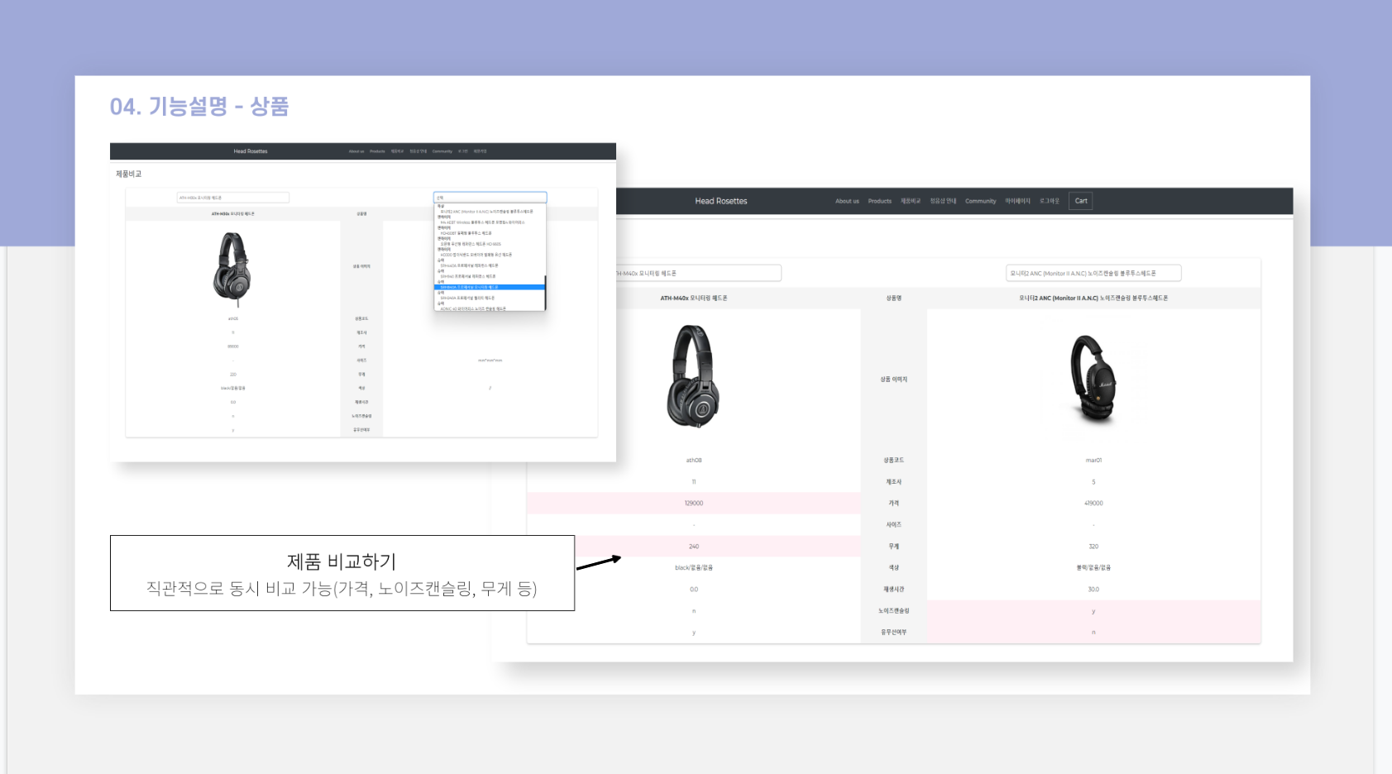

소비자들이 비교해보고 싶은 두가지 제품을 직접 선택하여, 제품 가격, 무게, 노이즈캔슬링 여부 등을 기준으로 일반적으로 더 선호되는 스펙에 표시되도록하여 직관적 비교가 가능하도록 구현

**17. 상품 필터 페이지 / 상품 디테일 페이지** 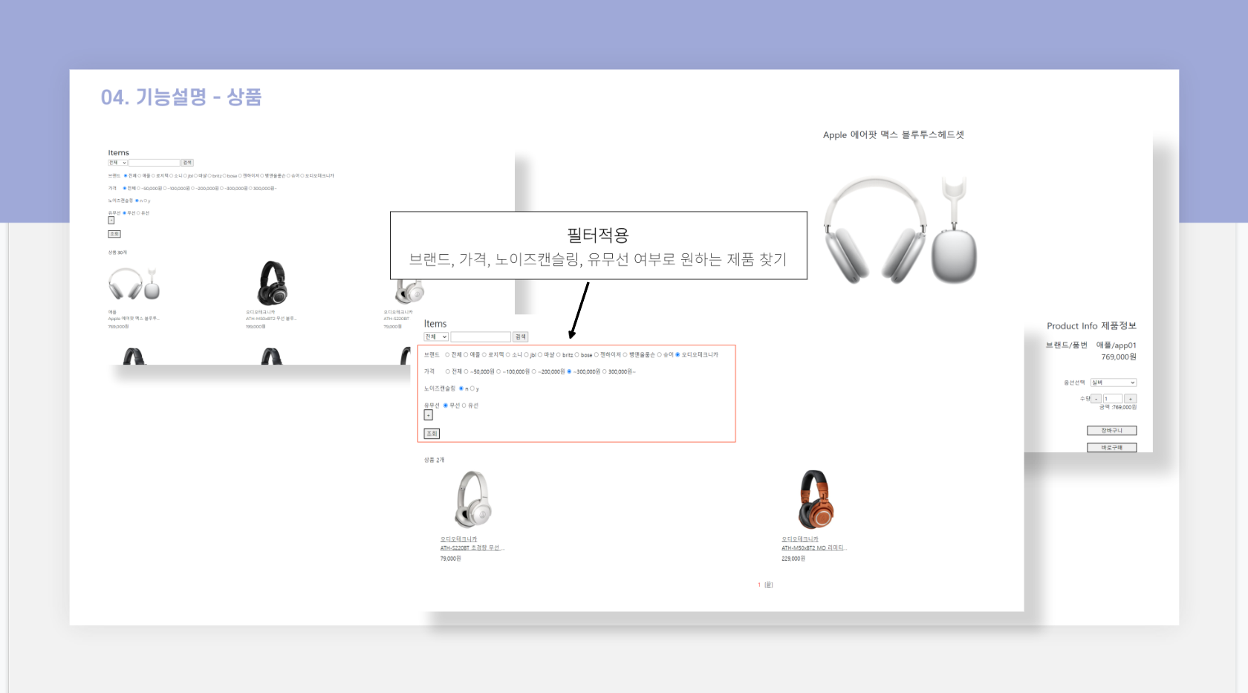

* 상품 필터 페이지 : 브랜드, 가격, 노이즈캔슬링, 유무선 여부 기준들로 소비자들이 원하는 스펙의 제품들만 필터되어 보일 수 있도록 구현
* 상품 디테일 페이지 : 상품 상세 정보, 상품 관련 리뷰들을 볼 수 있으며, 수량 선택을 하여 직접 구매를 하거나, 장바구니에 담을 수 있음.

**18. 장바구니 / 결제 / 결제완료 페이지** 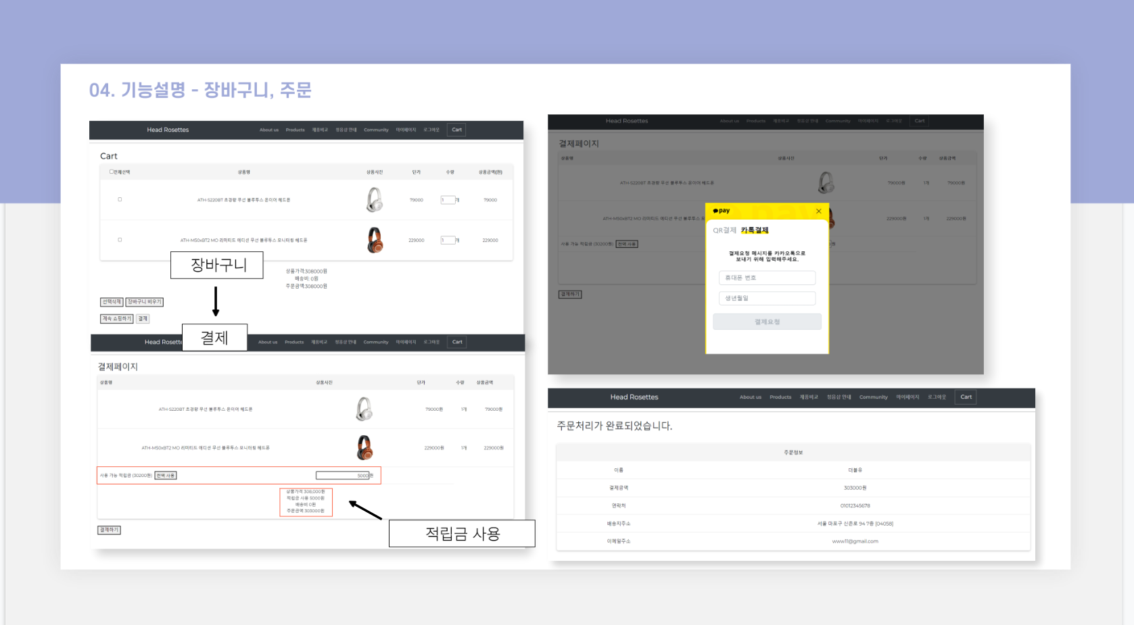

* 장바구니에서 수량변경 가능
* 결제페이지에서 적립금 적용 가능 (적립금 전체 사용, 일부분 사용 선택 가능)
* 카카오 결제 API를 이용하여 결제 가능
* 결제 정상적으로 완료시, 주문완료 페이지에서 주문 정보 확인 가능

**19. 관리자 페이지**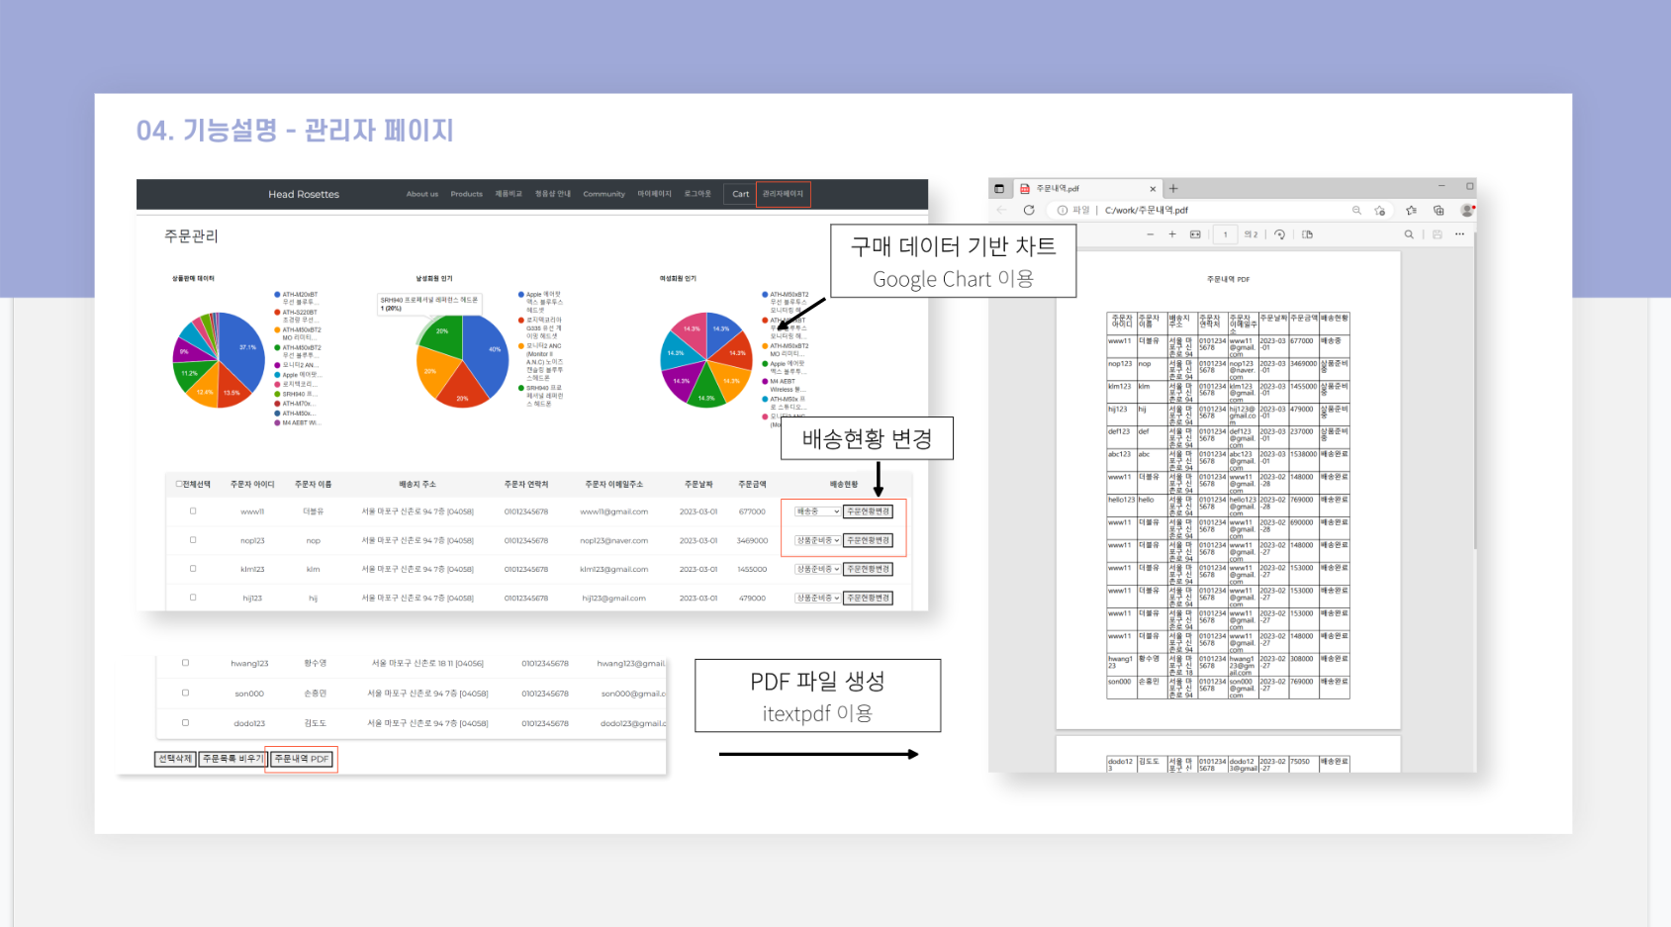

* 구글 차트를 이용하여, 가장 많이 팔린 제품, 성별 인기 제품 등을 관리자가 한눈에 확인할 수 있도록 출력
* 관리자가 배송현황변경을 직접 할 수 있도록 하여, 배송 완료 시, 구매자가 리뷰작성 가능.
* PDF 파일 생성 기능 구현하여 관리자가 관리자 페이지의 내용들을 pdf 파일로 바로 출력해 이용할 수 있도록 구현

**20. 마이페이지 / 상품 후기 게시판** 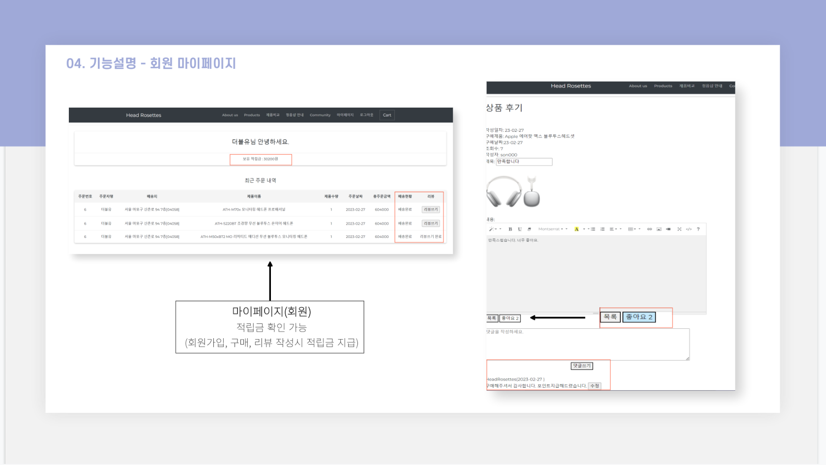

* 로그인해야 들어갈 수 있는 페이지로, 본인의 적립금, 구매 내역들 확인 가능
* 배송완료 시, 리뷰 작성 버튼 활성화
* 상품 후기 작성 : Summernote 사용
* 상품 후기 detail : 관리자가 댓글 달면, 포인트 적립되도록 구현
* 좋아요 기능 구현 / 좋아요 갯수 출력 / 본인이 눌렀던 것에는 색깔로 표시되도록 구현

**+ 상품 후기 게시판**

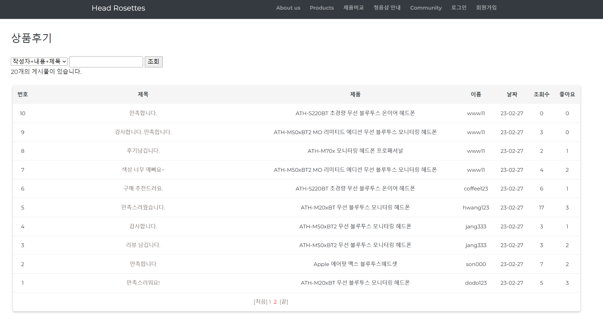

* 구매했던 제품 표시
* 작성 날짜, 조회수, 좋아요 갯수 표시

**+ 상품 후기 각 상품 detail 페이지에서 확인 가능**

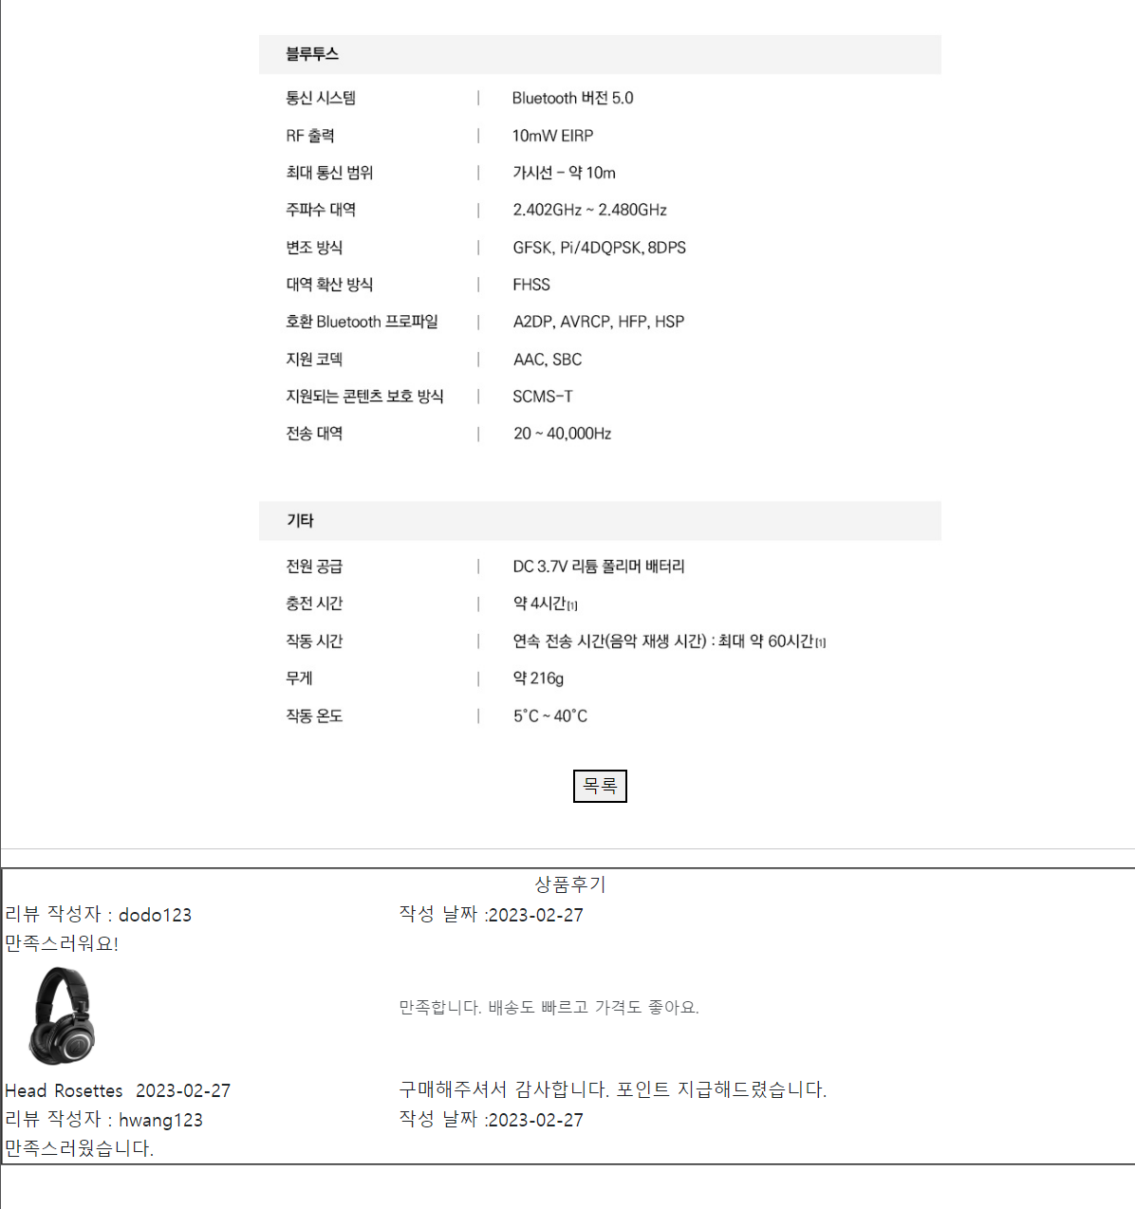

: 토글 함수 사용하여 클릭한 리뷰만 볼 수 있도록 하였으며, 관리자가 댓글 달았을 경우, 관리자 댓글까지 같이 보이도록 구현

**21. Q&A 게시판 / 내가 쓴 글 페이지**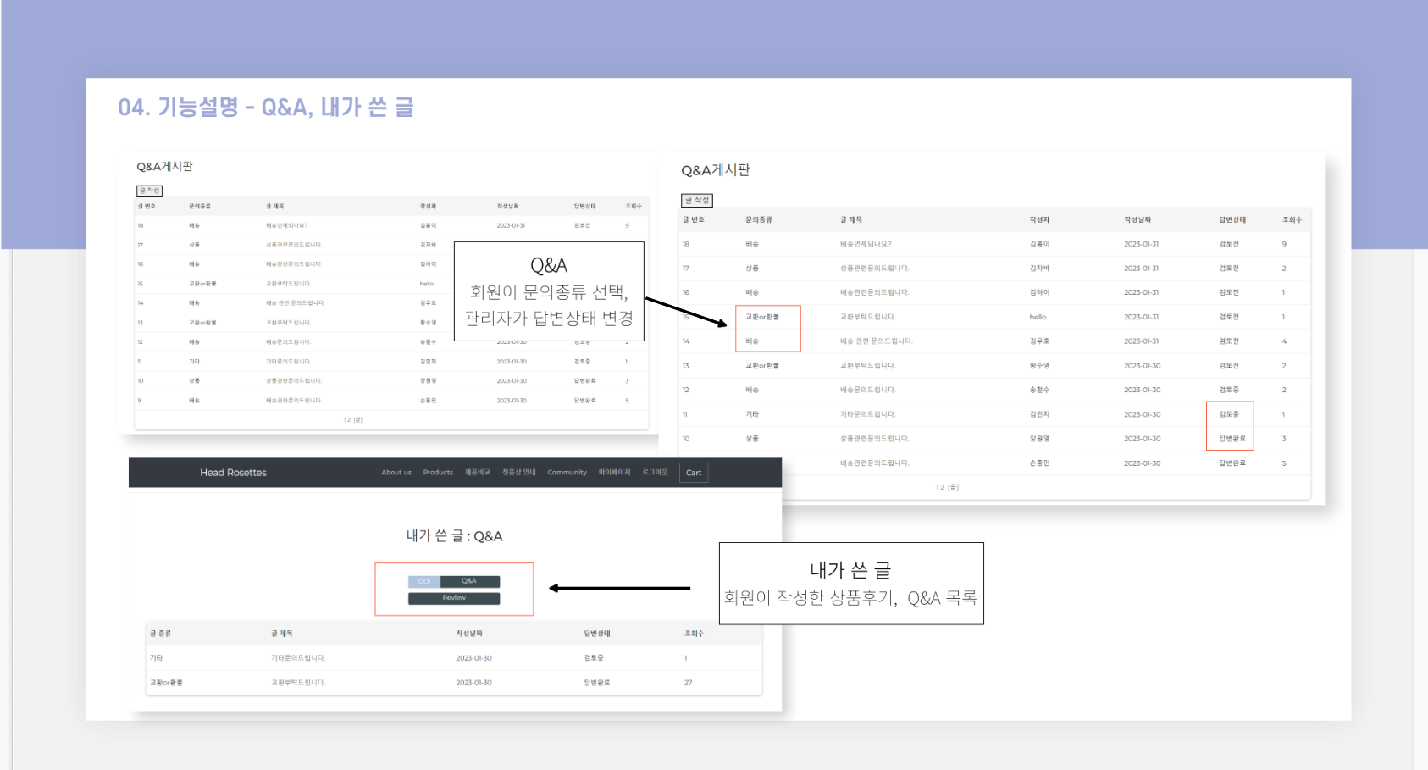

* 글 작성 시, 문의 종류 선택하도록 함.
* 관리자로 로그인시, 검토전/검토중/검토완료로 상태 변경 가능, 댓글 달기 가능
* 내가 쓴 글 페이지 : 본인이 작성한 리뷰글, Q&A 글을 모두 볼 수 있음.

**22. 시연영상**

23.

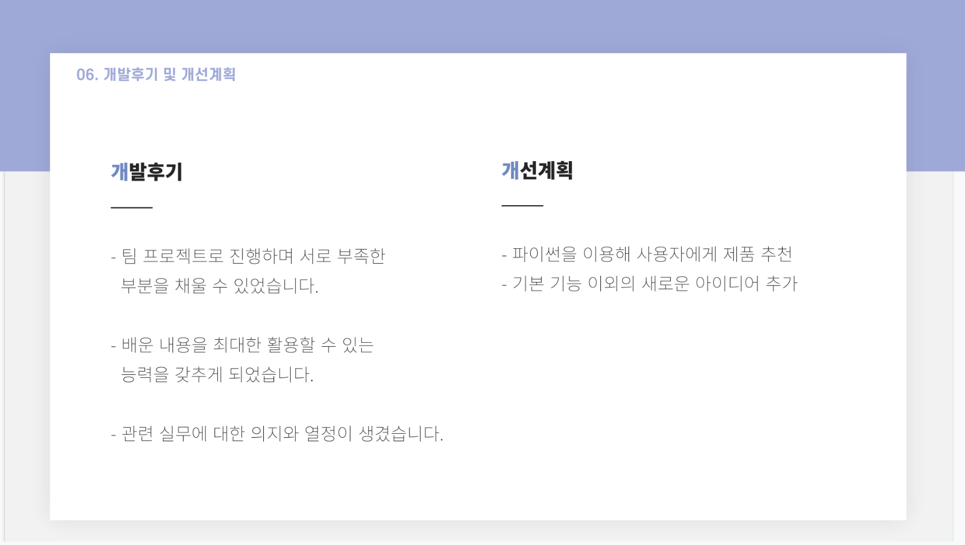

24.

